Рекомендации по проведению классного часа по профилактике буллинга среди обучающихся «Взаимная поддержка»
для обучающихся 4-5 классов
Цель: снижение рисков проявления агрессии (травли) среди обучающихся.
Задачи:
- Повышение уровня знаний среди обучающихся по проблематике буллинга в школе.
- Воспитание доброжелательности и взаимоуважения друг к другу.
- Развитие ценностного отношения к своей личности и личности одноклассников.
Методический материал носит рекомендательный характер; педагог по своему усмотрению может вносить коррективы в ход занятия, менять задания, их сложность и количество.
Слайд | Комментарий для учителя
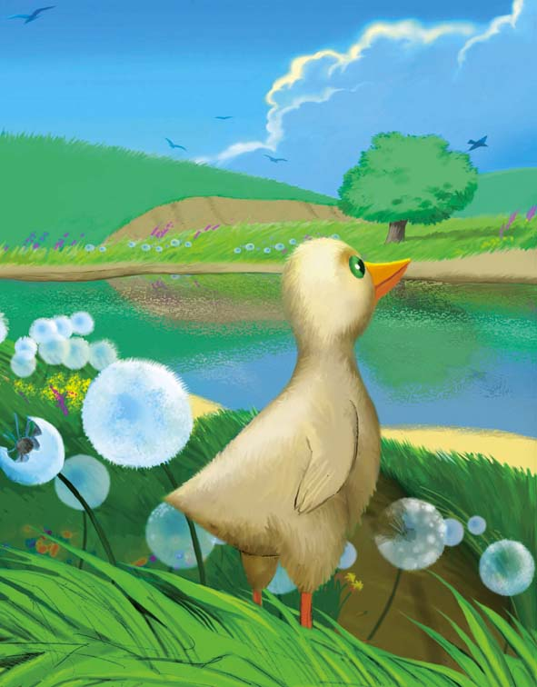  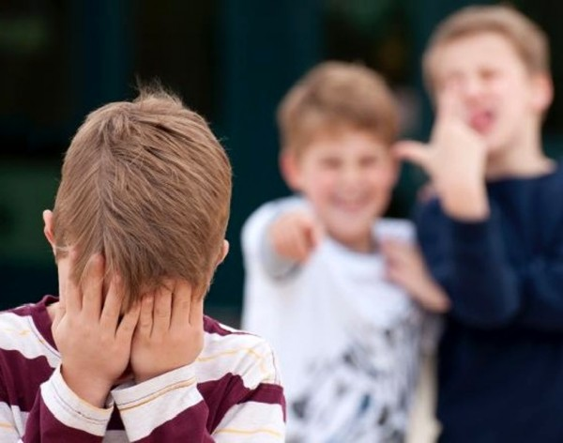 | Педагог: Ребята! Попробуйте угадать название сказки, отрывок которой я вам прочитаю.  Педагог: Угадали? Что это за сказка? А что было дальше?  Ответы учеников.  Педагог: Вы очень хорошо помните эту сказку. Правильно, утенка стали обижать. (Можно использовать видеофрагменты из мультфильма).  Педагог: Ребята, скажите, какие чувства вы испытываете к утенку? Хочется ли вам его защитить от нападок других птиц? А как вы думаете, почему обижали утенка?  Задание для обучающихся № 1.  А теперь разделитесь на 3 команды, прочитайте отрывок и попробуйте ответить на вопросы.  - Кто главный лидер и авторитет на птичьем дворе?  - Кто самый задиристый агрессор?  - Кто больше всех поддерживал агрессора?  - Кого все обижали и оскорбляли?  - Кто наблюдал за происходящим, но ничего не предпринимал, чтобы помочь утёнку?  - Кто защищал утёнка?  После обсуждения каждая команда отвечает вслух на вопросы по очереди.  Задание для обучающихся № 2.  Педагог: Ребята! Я считаю, что вы блестяще справились с заданием, а теперь подумайте, каким должно было быть отношение к утёнку каждого из участников этой истории, чтобы никто не пострадал? Каждой команде предлагаю сочинить рассказ, где все участники птичьего двора хорошо относятся к утёнку, которого считают «не таким как все».  Обучающиеся в командах сочиняют рассказ, где каждая команда представляет свой вариант позитивного поведения участников птичьего двора.  После составления рассказов представитель от каждой команды читает свой вариант.  Задание для обучающихся № 3.  Педагог: Ребята! А теперь я предлагаю подготовить общий свод правил доброжелательного отношения друг к другу!  Пример:  - У нас не выясняют отношения с кулаками.  - Не оскорбляют друг друга.  - Не смотрят равнодушно, когда двое дерутся. Их разнимают.  - Не смеются над чужими недостатками.  - Не портят чужие вещи.  Каждая команда предлагает по 2 правила, а педагог записывает их на доске (получается свод правил).
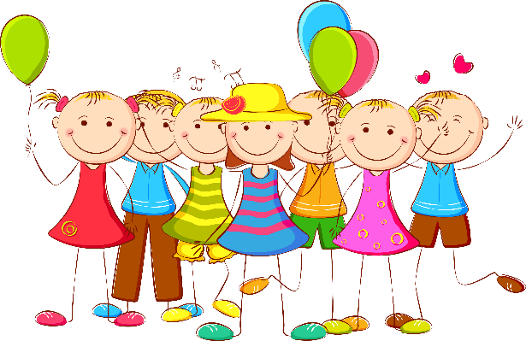 | Педагог: А теперь, ребята, я предлагаю вам ознакомиться с презентацией. В ней представлены правила поведения, которые необходимо соблюдать в ситуации, когда кого – то обижают.  Педагог: Давайте обратим внимание на финал сказки, о которой мы говорили в начале занятия?  Чем всё закончилось, и какой вывод можно сделать?

Литература:
- Богомолов В.А. Ориентированный на решение подход в работе с ситуациями травли в школе. 14 февраля 2013. http://www.sfbt.ru/2013/02/blog-post_5804.html
- Бочавер А.А., Женодарова Е.Д., Хломов К.Д. Методические рекомендации по снижению частоты ситуаций буллинга в школе для учителей и других специалистов, работающих в школах. Москва, центр «Перекресток», 2014.
- Бочавер А.А. Травля в детском коллективе: установки и возможности учителей [Электронный ресурс] // Психологическая наука и образование psyedu.ru. 2014. Т.6. №1. С.47–55. URL: http://psyedu.ru/journal/2014/1/Bochaver.phtml
- Ениколопов С.Н. Психологические проблемы безопасности в школе (стенограмма) [Электронный ресурс] // Материалы проекта «Образование, благополучие и развивающаяся экономика России, Бразилии и Южной Африки». Психологические проблемы безопасности в школе (стенограмма). URL: http://psyjournals.ru/edu_economy_wellbeing
- Гусейнова Е.А., Ениколопов С.Н. Влияние позиции подростка в буллинге на его агрессивное поведение и самооценку [Электронный ресурс] // Психологическая наука и образование psyedu.ru. 2014. Т.6. №2. С.246–256. URL: http://psyedu.ru/journal/2014/2/Guseinova_Enikolopov.phtml
- Кривцова С.В. Буллинг в школе VS сплочение неравнодушных. - М.: ФИРО 2011.
- Кутузова Д.А. Травля в школе: мифы и реальность. http://medportal.ru/budzdorova/child/travlya-v-shkole-mify-i-realnost/
- Куценко Е. Школьная травля: перезапуск отношений. Первое сентября, 2013, 10. http://ps.1september.ru/view_article.php?ID=201301024
- Петрановская Л. Ребенка травят в школе: что можно сделать? http://www.semya-rastet.ru/razd/rebenka_travjat_v_shkole_chto_mozhno_sdelat/
- Руланн Э. Как остановить травлю в школе: Психология моббинга. М.: Генезис, 2012. 264 с.
- Уильямс М. «Команды под прикрытием»: переопределение репутаций и трансформация отношений травли в школьном сообществе. Пер. И. Филимоновой под ред. Д. Кутузовой. https://narrlibrus.wordpress.com/2010/07/27/mwilliams1/
- Хухлаев О. Не такой, как все. // Школьный психолог. – 2008, №3.
- http://открытыйурок.рф ИД «Первое сентября». Развивающее занятие по профилактике буллинга в детском коллективе. Иванова Антонина Александровна, педагог-психолог.

